Авиациялық оқу орталықтары мен авиация персоналының қызметтері саласында мемлекеттік көрсетілетін қызметтер регламенттерін бекіту туралы
Күшін жойған
Қазақстан Республикасы Инвестициялар және даму министрінің м.а. 2015 жылғы 28 мамырдағы № 623 бұйрығы. Қазақстан Республикасының Әділет министрлігінде 2015 жылы 9 шілдеде № 11612 болып тіркелді. Күші жойылды - Қазақстан Республикасы Индустрия және инфрақұрылымдық даму министрінің 2020 жылғы 13 қазандағы № 527 бұйрығымен
Ескерту. Күші жойылды - ҚР Индустрия және инфрақұрылымдық даму министрінің 13.10.2020 № 527 (алғашқы ресми жарияланған күнінен кейін күнтізбелік он күн өткен соң қолданысқа енгізіледі) бұйрығымен.
"Мемлекеттік көрсетілетін қызметтер туралы" 2013 жылғы 15 сәуірдегі Қазақстан Республикасының Заңы 10-бабының 2) тармақшасына сәйкес БҰЙЫРАМЫН:
Мыналар:
1. осы бұйрыққа 1-қосымшаға сәйкес "Авиация персоналына куәлiктер беру" мемлекеттік көрсетілетін қызмет регламенті;
2) осы бұйрыққа 2-қосымшаға сәйкес "Азаматтық авиацияның авиациялық оқу орталығының сертификатын беру" мемлекеттік көрсетілетін қызмет регламенті бекітілсін.
2. "Әуеайлақтардың (тікұшақ айлақтарының), шетел тасымалдаушыларының, авиациялық оқу орталықтары мен авиация персоналының, авиациялық қауіпсіздік пен әуе кеңістігін пайдалану қызметі саласында мемлекеттік көрсетілетін қызметтер регламенттерін бекіту туралы" Қазақстан Республикасы көлік және коммуникация министрінің 2014 жылғы 9 сәуірдегі № 243 бұйрығының 1-тармағы 1) және 4) тармақшаларының (Қазақстан Республикасының Нормативтік құқықтық актілерін мемлекеттік тіркеу тізілімінде № 9463 тіркелген) күші жойылған деп танылсын.
3. Қазақстан Республикасы Инвестициялар және даму министрлігінің Азаматтық авиация комитеті (Б.К. Сейдахметов):
1) осы бұйрықты Қазақстан Республикасы Әділет министрлігінде мемлекеттік тіркелуін;
2) осы бұйрық Қазақстан Республикасы Әділет министрлігінде мемлекеттік тіркелгеннен кейін күнтізбелік он күн ішінде оның көшірмесін мерзімді баспа басылымдарында және "Әділет" ақпараттық-құқықтық жүйесінде ресми жариялауға жіберуді;
3) осы бұйрықты Қазақстан Республикасы Инвестициялар және даму министрлігінің интернет-ресурсында және мемлекеттік органдарының интранет-порталында орналастыруды;
4) осы бұйрық Қазақстан Республикасы Әділет министрлігінде мемлекеттік тіркелгеннен кейін он жұмыс күні ішінде осы бұйрықтың 3-тармағының 1), 2) және 3) тармақшаларында көзделген іс-шаралардың орындалуы туралы мәліметтерді Қазақстан Республикасы Инвестициялар және даму министрлігінің Заң департаментіне ұсынуды қамтамасыз етсін.
4. Осы бұйрықтың орындалуын бақылау жетекшілік ететін Қазақстан Республикасының Инвестициялар және даму вице-министріне жүктелсін.
5. Осы бұйрық оның ағашқы ресми жарияланған күнінен кейін күнтізбелік жиырма бір күн өткен соң қолданысқа енгізіледі.
Қазақстан Республикасының  Инвестициялар және даму  Министрінің міндетін атқарушы | А. Рау
Қазақстан Республикасы
Инвестициялар және даму
министрінің міндетін
атқарушының
2015 жылғы 28 мамырдағы
№ 623 бұйрығына
1-қосымша
"Авиациялық персоналға куәліктер беру" мемлекеттік көрсетілетін қызмет регламенті
Ескерту. Регламент жаңа редакцияда – ҚР Индустрия және инфрақұрылымдық даму министрінің 05.04.2019 № 198 (алғашқы ресми жарияланған күнінен кейін күнтізбелік он күн өткен соң қолданысқа енгізіледі) бұйрығымен.
1-тарау. Жалпы ережелер
1. "Авиациялық персоналға куәліктер беру" мемлекеттік көрсетілетін қызметін Қазақстан Республикасы Индустрия және инфрақұрылымдық даму министрлігінің Азаматтық авиация комитеті (бұдан әрі – көрсетілетін қызметті беруші) көрсетеді.
Мемлекеттік қызметті көрсету үшін өтінішті қабылдау және мемлекеттік қызметті көрсету нәтижесін беру:
1) "Азаматтарға арналған үкімет" мемлекеттік корпорациясы" коммерциялық емес акционерлік қоғамы (бұдан әрі – Мемлекеттік корпорация);
2) "электрондық үкіметтің": www.egov.kz, www.elicense.kz веб-порталы арқылы (бұдан әрі – портал) жүзеге асырылады.
2. Мемлекеттік қызметті көрсету нысаны: электрондық (ішінара автоматтандырылған)/қағаз түрінде.
3. Мемлекеттік қызметті көрсету нәтижесі: авиациялық персоналға куәлік (бұдан әрі – куәлік) беру немесе "Авиациялық оқу орталықтары мен авиация персоналының қызметтері саласында мемлекеттік көрсетілетін қызметтер стандарттарын бекіту туралы" Қазақстан Республикасы Инвестициялар және даму министрінің 2015 жылғы 28 сәуірдегі № 518 бұйрығымен бекітілген (Нормативтік құқықтық актілерді мемлекеттік тіркеу тізілімінде №11401 болып тіркелген) "Авиация персоналға куәліктер беру" мемлекеттік көрсетілетін қызмет стандартының (бұдан әрі – стандарт) 9-1-тармағында көзделген жағдайлар және негіздер бойынша мемлекеттік қызметті көрсетуден бас тарту туралы жазбаша дәлелді жауап беру болып табылады.
2-тарау. Мемлекеттік қызметті көрсету процесінде көрсетілетін қызметті берушінің құрылымдық бөлімшелерінің (қызметкерлерінің) іс-қимылдар тәртібін сипаттау
4. Мемлекеттік қызметті көрсету бойынша рәсімдерді (іс-қимылдарды) бастау үшін Стандарттың 9-тармағына сәйкес көрсетілетін қызметті алушының өтініші немесе электрондық сұрау салуының болуы негіз болып табылады.
5. Мемлекеттік қызмет көрсету процесінің құрамына кіретін әрбір рәсімнің (іс-қимылдың) мазмұны, оны орындау ұзақтығы:
1) көрсетілетін қызметті берушінің кеңсесі қызметкерінің тіркеу нөмірі мен күнін бере отырып өтінішті екі сағат ішінде қабылдауы және оларды көрсетілетін қызметті беруші басшысының қарауына беруі;
2) көрсетілетін қызметті берушінің басшысы өтінішті екі сағат ішінде қарайды және оны басшының орынбасарына орындауға жолдайды;
3) көрсетілетін қызметті беруші басшысының орынбасары өтінішті екі сағат ішінде қарайды және оны құрылымдық бөлімшенің басшысына орындауға жолдайды;
4) құрылымдық бөлімшенің басшысы өтінішті екі сағат ішінде қарайды және оны жауапты орындаушыға орындауға береді;
5) жауапты орындаушының өтінішті толықтығына бір жұмыс күні ішінде қарауы. Көрсетілетін қызметті алушының өтініші Стандарттың 9-тармағының талаптарына сәйкес келген жағдайда, көрсетілетін қызметті алушының өтінішін медицина бойынша мемлекеттік авиация инспекторына сараптамажүргізуге беру;
6) медицина бойынша мемлекеттік авиация инспекторының үш жұмыс күні ішінде сараптама жүргізуі. Өтініш медицина талаптарына сәйкес келген жағдайда, өтінішті авиациялық оқу орталығы бойынша мемлекеттік авиация инспекторына сараптама жүргізуге беру;
7) оқу орталығы бойынша мемлекеттік авиация инспекторының үш жұмыс күні ішінде өтінішке сараптама жүргізуі. Өтініш оқу орталығы бойынша талаптарға сәйкес келген жағдайда, өтінішті авиаперсонал бойынша мемлекеттік авиация инспекторына беру;
8) төрт жұмыс күні ішінде өтініш тақырыбын талдау және авиаперсонал бойынша мемлекеттік авиация инспекторының орындау мүмкіндігі туралы шешім қабылдау және жауапты орындаушыға куәлікті толтыру үшін өтінішті беру;
9) жауапты орындаушының куәлікті екі жұмыс күні ішінде ресімдеуі және куәлікті басшыға беру немесе мемлекеттік қызметті көрсетуден бас тарту туралы жазбаша дәлелді жауап беруі;
10) басқарма басшысының бір жұмыс күні ішінде куәлікке қол қоюы.
6. Мемлекеттік қызмет көрсету бойынша рәсімнің (іс-қимылдың) нәтижесі мынадай рәсімді (іс-қимылды) орындауды бастау үшін негіз болады:
1) құжаттарды қабылдау және тіркеу;
2) жауапты орындаушыны айқындау;
3) жауапты орындаушының өтінішті толықтығына тексеруі;
4) медицина бойынша мемлекеттік авиация инспекторының өтінішке сараптама жүргізуі;
5) авиациялық оқу орталығы бойынша мемлекеттік авиация инспекторының өтінішке сараптама жүргізуі;
6) авиаперсонал бойынша мемлекеттік авиация инспекторының өтінішке сараптама жүргізуі;
7) басқарманың жауапты орындаушысының куәлікті ресімдеуі және оны басқарма басшысына қол қою үшін беру немесе мемлекеттік қызметті көрсетуден бас тарту туралы жазбаша дәлелді жауапты ресімдеу;
8) куәлікке немесе мемлекеттік қызметті көрсетуден бас тарту туралы дәлелді жауапқа қол қою;
9) көрсетілетін қызметті алушыға куәлік немесе мемлекеттік қызметті көрсетуден бас тарту туралы дәлелді жауап беру.
3-тарау. Мемлекеттік қызметті көрсету процесінде көрсетілетін қызметті берушінің құрылымдық бөлімшелерінің (қызметкерлерінің) өзара іс-қимыл тәртібіні сипаттау
7. Көрсетілетін қызметті берушінің мемлекеттік қызметті көрсету процесіне қатысатын құрылымдық бөлімшелерінің (қызметкерлерінің) тізбесі:
1) көрсетілетін қызметті беруші кеңсесінің қызметкері;
2) көрсетілетін қызметті берушінің басшысы;
3) ) көрсетілетін қызметті беруші басшысының орынбасары;
4) жауапты құрылымдық бөлімшенің басшысы (басқарма басшысы);
5) жауапты орындаушы;
6) медицина бойынша мемлекеттік авиация инспекторы;
7) авиациялық оқу орталығы бойынша мемлекеттік авиация инспекторы;
8) авиаперсонал бойынша мемлекеттік авиация инспекторы.
8. Әрбір рәсімдердің (іс-қимылдардың) ұзақтығын көрсете отырып, көрсетілетін қызметті берушінің құрылымдық бөлімшелерінің (қызметкерлерінің) арасындағы рәсімдердің (іс-қимылдардың) реттілігін сипаттау:
1) көрсетілетін қызметті берушінің кеңсе қызметкерінің тіркеу нөмірі мен күнін бере отырып, өтінішті екі сағат ішінде қабылдауы (өтініш қағаз тасығышта берілген жағдайда) және оларды көрсетілетін қызметті берушінің басшысына қарауға беруі;
2) көрсетілетін қызметті берушінің басшысы өтінішті екі сағат ішінде қарайды және оны көрсетілетін қызметті беруші басшысының орынбасарына қарауға береді;
3) көрсетілетін қызметті беруші басшысының орынбасары өтінішті екі сағат ішінде қарайды және құрылымдық бөлімшенің басшысына жолдайды;
4) құрылымдық бөлімшенің басшысы өтінішті екі сағат ішінде қарайды және оны жауапты орындаушыға орындауға береді;
5) жауапты орындаушы көрсетілетін қызметті алушының мемлекеттік қызметті көрсету үшін қажетті ұсынған құжаттарын тіркеген күннен бастап бір жұмыс күнінен аспайтын мерзімде ұсынылған құжаттардың толықтығын тексереді. Ұсынылған құжаттар толық болдған жағдайда көрсетілетін қызметті алушының ұсынған құжаттарын медицина бойынша мемлекеттік авиация инспекторына сараптама жүргізуге береді;
6) медицина бойынша мемлекеттік авиация инспекторы үш жұмыс күні ішінде ұсынылған құжаттарға сараптама жүргізеді. Ұсынылған құжаттар медицина талаптарына сәйкес болған жағдайда медицина бойынша мемлекеттік авиация инспекторы ұсынылған құжаттарды авиациялық оқу орталықтары бойынша мемлекеттік авиация инспекторына сараптама жүргізуге береді;
7) авиациялық оқу орталықтары бойынша мемлекеттік авиация инспекторы үш жұмыс күні ішінде ұсынылған құжаттарға сараптама жүргізеді. Ұсынылған құжаттар авиациялық оқу орталықтары бойынша талаптарға сәйкес жағдайда авиациялық оқу орталықтары бойынша мемлекеттік авиация инспекторы ұсынылған құжаттарды авиаперсонал бойынша мемлекеттік авиация инспекторына береді;
8) авиаперсонал бойынша мемлекеттік авиация инспекторы ұсынылған құжаттардың тақырыбына талдау жүргізеді және төрт жұмыс күні ішінде авиациялық персоналға куәлік беру туралы шешім қабылдайды және куәлікті ресімдеу үшін жауапты орындаушыға ұсынылған құжаттарды береді;
9) жауапты орындаушы куәлікті екі жұмыс күні ішінде ресімдейді және куәлікті басқарма басшысына қол қоюға береді;
10) басқарма басшысы куәлікке екі жұмыс күні ішінде қол қояды және жауапты орындаушыға береді.
4-тарау. Мемлекеттік қызмет көрсету процесінде Мемлекеттік корпорациямен және (немесе) өзге де көрсетілетін қызметті берушілермен өзара іс-қимыл жасау тәртібін, сондай-ақ ақпараттық жүйелерді пайдалану тәртібін сипаттау
9. Мемлекеттік корпорацияға өтініш жасау тәртібін сипаттау және көрсетілетін қызметті алушының сұрау салуын өңдеу ұзақтығы:
1) мемлекеттік қызметті көрсету үшін көрсетілетін қызметті алушы Мемлекеттік корпорацияға өтініш жасайды;
2) Мемлекеттік корпорацияда көрсетілетін қызметті алушының сұрау салуын өңдеу ұзақтығы – 20 минуттан аспайды;
3) Стандарттың 9-тармағына сәйкес көрсетілетін қызметті алушы (не уәкілетті өкілі: заңды тұлғаның өкілеттігін растайтын құжат бойынша, жеке тұлғаның нотариалды куәландырылған сенімхат бойынша) өтініш жасаған кезде мемлекеттік қызметті көрсету үшін қажетті құжаттардың тізбесі.
Мемлекеттік корпорацияда қабылдау жеделдетіп қызмет көрсетусіз "электрондық кезек" тәртібімен жүзеге асырылады. Көрсетілетін қызметті алушының қалауы бойынша портал арқылы электрондық кезекті "бронъдауға" болады.
Егер Қазақстан Республикасының заңдарында өзгеше көзделмесе, Мемлекеттік корпорация операторы ақпараттық жүйелерде қамтылған, заңмен қорғалатын құпияны құрайтын мәліметтерді пайдалануға жазбаша келісім алады.
Мемлекеттік қызметті алу үшін барлық қажетті құжаттарды қабылдау кезінде Мемлекеттік корпорация операторы көрсетілетін қызметті алушыға тиісті құжаттардың қабылданғаны туралы қолхат береді.
10. Мемлекеттік корпорация арқылы мемлекеттік қызмет көрсету нәтижесін алу процесін сипаттау, оның ұзақтығы:
Мемлекеттік қызметті көрсету нәтижесін көрсетілетін қызметті алушыға (не нотариалды куәландырылған сенімхат бойынша оның өкіліне) беруді Мемлекеттік корпорация қызметкері Стандарттың 4-тармағына сәйкес қолхатта көрсетілген мерзімде жүзеге асырады.
11. Портал арқылы мемлекеттік қызмет көрсету кезінде көрсетілетін қызметті беруші мен көрсетілетін қызметті алушының өтініш жасау тәртібі мен рәсімдерінің (іс-қимылдарының) реттілігі осы регламентке 1-қосымшаға сәйкес мемлекеттік қызмет көрсетуге тартылған ақпараттық жүйелердің функционалдық өзара іс-қимылының 1, 2-диаграммаларында көрсетілген.
Көрсетілетін қызметті алушы арқылы қадамды іс-қимылдар:
1) көрсетілетін қызметті алушы көрсетілетін қызметті алушының компьютерінің интернет-браузерінде сақталатын өзінің электрондық-цифрлық қолтаңбасының тіркеу куәлігінің көмегімен (бұдан әрі – ЭЦҚ) порталда тіркеуді жүзеге асырады (порталда тіркелмеген көрсетілетін қызметті алушы үшін жүзеге асырылады);
2) 1-процесс – көрсетілетін қызметті алушының компьютерінің интернет-браузерінде ЭЦҚ – ның тіркеу куәлігін бекіту, мемлекеттік қызметті алу үшін порталда пайдаланушының пароль енгізу процесі (авторландыру процесі);
3) 1-шарт – логин (бизнес сәйкестендіру нөмірі (бұдан әрі – БСН) және пароль арқылы тіркелген пайдаланушы туралы деректердің түпнұсқалығын порталда тексеру;
4) 2-процесс – пайдаланушының деректерінде бұзушылықтар болған жағдайда авторландырудан бас тарту туралы хабарламаны порталда қалыптастыру;
5) 3-процесс – пайдаланушының осы Регламентте көрсетілген қызметтерді таңдауы, қызмет көрсету үшін сұрау салу нысанын экранға шығару және сұрау салу нысанына қажетті құжаттарды электрондық түрде бекіте отырып, оның құрылымы мен форматтық талаптарын ескере отырып, пайдаланушының нысанды толтыруы (деректер енгізуі);
6) 4-процесс – сұрау салуды куәландыру (қол қою) үшін пайдаланушының ЭЦҚ тіркеу куәлігін таңдауы;
7) 2-шарт – порталда ЭЦҚ тіркеу куәлігінің қолданылу мерзімін және кері қайтарылып алынған (жойылған) тіркеу куәліктерінің тізімде болмауын, сондай-ақ сұрау салуда көрсетілген БСН мен ЭЦҚ тіркеу куәлігінде көрсетілген БСН арасындағы сәйкестендіру деректерінің сәйкестігін тексеру;
8) 5-процесс – пайдаланушының ЭЦҚ түпнұсқалығы расталмаған жағдайда сұратылып отырған қызметтерден бас тарту туралы хабарламаны қалыптастыру;
9) 6-процесс – қызметтер көрсетуге сұрау салудың толтырылған нысанын (деректер енгізу) көрсетілетін қызметті алушының ЭЦҚ арқылы сұрау салуды куәландыру (қол қою);
10) 7-процесс – электрондық құжатты (көрсетілетін қызметті алушының сұрау салуын) мемлекеттік дерекқордың ақпараттық жүйесінде (бұдан әрі – МДҚ АЖ) тіркеу және "Е-лицензиялау" МДҚ АЖ-да сұрау салуды өңдеу;
11) 8-процесс – көрсетілетін қызметті алушының порталда қалыптастырылған қызмет нәтижесін (электрондық лицензия) алуы. Электрондық құжат көрсетілетін қызметті берушінің уәкілетті адамының ЭЦҚ-сын пайдалану арқылы қалыптастырылады.
Көрсетілетін қызметті беруші арқылы қадамды іс-қимылдар мынадай түрде жүзеге асырылады:
1) 1-процесс – көрсетілетін қызметті берушінің жауапты орындаушысының мемлекеттік қызметті көрсету үшін "Е-лицензиялау" МДҚ АЖ-да логин мен пароль енгізуі (авторландыру процесі);
2) 1-шарт – "Е-лицензиялау" МДҚ АЖ-да логин мен пароль арқылы көрсетілетін қызметті берушінің тіркелген жауапты орындаушысы туралы деректердің түпнұсқалығын тексеру;
3) 2-процесс – "Е-лицензиялау" МДҚ АЖ-да көрсетілетін қызметті берушінің жауапты орындаушысының деректерінде бұзушылықтар болған жағдайда авторландырудан бас тарту туралы хабарламаны қалыптастыру;
4) 3-процесс – көрсетілетін қызметті берушінің жауапты орындаушысының осы регламентте көрсетілген қызметтерді таңдауы, қызмет көрсету үшін сұрау салу нысанын экранға шығару және көрсетілетін қызметті берушінің жауапты орындаушысының көрсетілетін қызметті алушының деректерін енгізуі;
5) 4-процесс –электрондық үкімет шлюзы (бұдан әрі – ЭҮШ) арқылы көрсетілетін қызметті алушының деректері туралы сұрау салуды "Заңды тұлға" мемлекеттік дерекқордың (бұдан әрі – ЗД МДҚ) ақпараттық жүйесіне жіберу;
6) 2-шарт – ЗД МДҚ-да көрсетілетін қызметті алушының деректерінің болуын тексеру;
7) 5-процесс – ЗД МДҚ-да көрсетілетін қызметті алушының деректері болмаған жағдайда, деректерді алу мүмкін еместігі туралы хабарлама қалыптастыру;
8) 6-процесс – сұрау салу нысанын қағаз нысанда құжаттардың болуы туралы белгі бөлігінде толтыру және көрсетілетін қызметті берушінің жауапты орындаушысының көрсетілетін қызметті алушы ұсынған қажетті құжаттарды сканерлеуі және оларды сұрау салу нысанына бекіту;
9) 7-процесс – "Е-лицензиялау" МДҚ АЖ-да сұрау салуды тіркеу және "Е-лицензиялау" МДҚ АЖ-да қызметті өңдеу;
10) 8-процесс – көрсетілетін қызметті алушының "Е-лицензиялау" МДҚ АЖ-да қалыптастырылған қызметтің (электрондық лицензия) нәтижесін алуы. Электрондық құжат көрсетілетін қызметті берушінің уәкілетті адамының ЭЦҚ-сын пайдалану арқылы қалыптастырылады.
12. Мемлекеттік қызмет көрсету процесінде рәсімдердің (іс–қимылдардың) тізбегі, көрсетілетін қызметті берушінің құрылымдық бөлімшелерінің (қызметкерлерінің) өзара іс-қимылдарын толық сипаттау, сондай-ақ мемлекеттік қызмет көрсету процесінде өзгеде көрсетілетін қызметті берушілермен өзара іс-қимыл жасау тәртібін сипаттау осы Регламентке 2-қосымшаға сәйкес "Авиация персоналына куәліктер беру" мемлекеттік қызмет көрсетудің бизнес-процестерінің анықтамалығында келтірілген.
"Авиация персоналына
куәліктер беру" мемлекеттік
көрсетілетін қызмет
регламентіне
1-қосымша
Мемлекеттік қызмет көрсетуге тартылған ақпараттық жүйелердің функционалдық өзара іс-қимылының № 1 диаграммасы

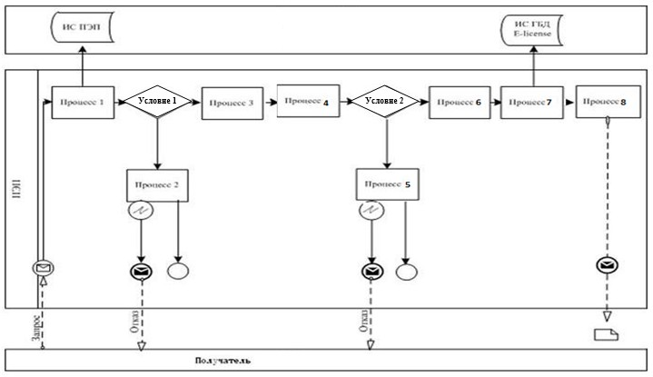

Көрсетілетін қызметті беруші арқылы электрондық мемлекеттік қызмет көрсету кезінде функционалдық өзара іс-қимылдың № 2 диаграммасы

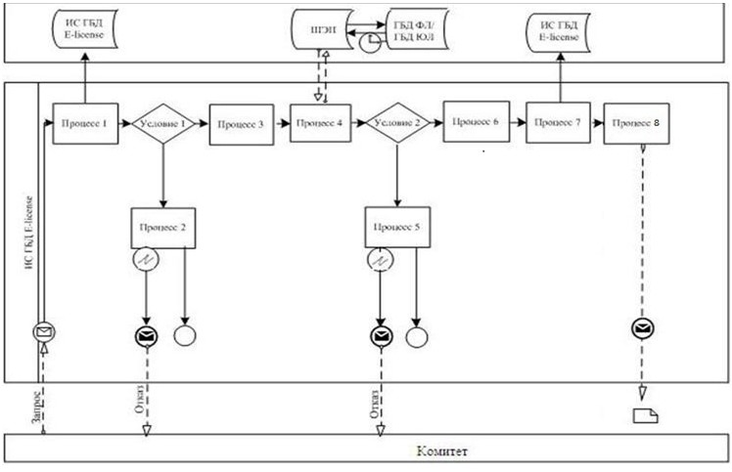

"Авиация персоналына
куәліктер беру" мемлекеттік
көрсетілетін қызмет
регламентіне
2-қосымша
"Авиация персоналына куәліктер беру" мемлекеттік қызмет көрсету бизнес-процестерінің анықтамалығы

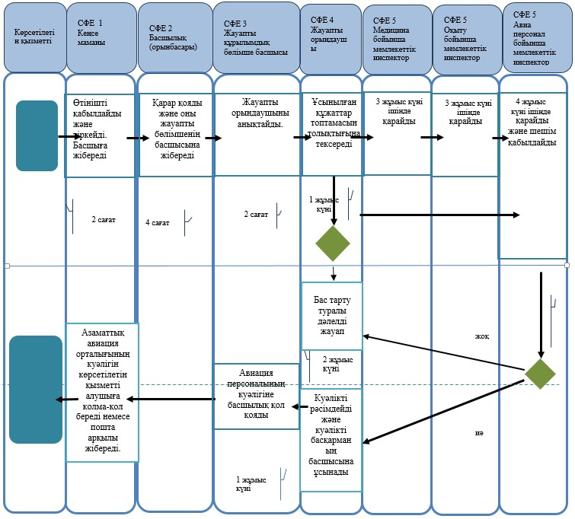

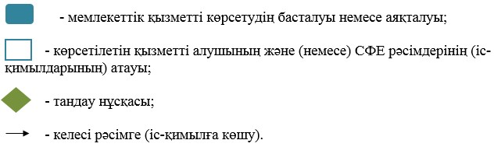

Қазақстан Республикасы
Инвестициялар және даму
Министрінің міндетін
атқарушысының
2015 жылғы 28 мамырдағы
№ 623 бұйрығына
2-қосымша
"Азаматтық авиацияның авиациялық оқу орталығының сертификатын беру" мемлекеттік көрсетілетін қызмет регламенті
Ескерту. Регламент жаңа редакцияда - ҚР Инвестициялар және даму министрінің 29.06.2018 № 482 (алғашқы ресми жарияланған күнінен кейін күнтізбелік жиырма бір күн өткен соң қолданысқа енгізіледі) бұйрығымен.
1-тарау. Жалпы ережелер
1. "Азаматтық авиацияның авиациялық оқу орталығының сертификатын беру" мемлекеттік көрсетілетін қызметін (бұдан әрі – мемлекеттік көрсетілетін қызмет) Қазақстан Республикасы Индустрия және инфрақұрылымдық даму министрлігінің Азаматтық авиация комитеті (бұдан әрі – көрсетілетін қызметті беруші) көрсетеді.
Мемлекеттік қызметті көрсету үшін құжаттарды қабылдау және мемлекеттік қызметті көрсету нәтижелерін беру www.elicense.kz веб-порталы арқылы (бұдан әрі – портал ) жүзеге асырылады.
Ескерту. 1-тармақ жаңа редакцияда – ҚР Индустрия және инфрақұрылымдық даму министрінің 05.04.2019 № 198 (алғашқы ресми жарияланған күнінен кейін күнтізбелік он күн өткен соң қолданысқа енгізіледі) бұйрығымен.
2. Мемлекеттік қызметті көрсету нысаны: электрондық түрде (толық автоматтандырылған).
3. Мемлекеттік қызметті көрсету нәтижесі: авиациялық оқу орталығының сертификатын (бұдан әрі – сертификат) беру немесе Қазақстан Республикасы Инвестициялар және даму министрінің 2015 жылғы 28 сәуірдегі № 518 бұйрығымен бекітілген (Нормативтік құқықтық актілерді мемлекеттік тіркеу тізілімінде №11401 болып тіркелген) "Азаматтық авиацияның авиациялық оқу орталығының сертификатын беру" мемлекеттік көрсетілетін қызметі стандартының (бұдан әрі – стандарт) 10-тармағында көзделген жағдайлар және негіздер бойынша мемлекеттік қызметті көрсетуден бас тарту туралы жазбаша дәлелді жауап беру болып табылады.
2-тарау. Мемлекеттік қызметті көрсету процесінде көрсетілетін қызметті берушінің құрылымдық бөлімшелерінің (қызметкерлерінің) іс-қимыл тәртібінің сипаттамасы
4. Мемлекеттік қызметті көрсету бойынша рәсімдерді (іс-қимылдарды) бастау үшін стандарттың 9-тармағына сәйкес көрсетілетін қызметті алушының өтініші немесе электрондық сұрау салуының болуы негіз болып табылады.
5. Мемлекеттік қызмет көрсету процесінің құрамына кіретін әрбір рәсімнің (іс-қимылдың) мазмұны, оны орындау ұзақтығы:
1) көрсетілетін қызметті берушінің кеңсесі маманының отыз минут ішінде өтінішті қабылдауы және тіркеу нөмірі мен күнін бере отырып оны тіркеуі;
2) басшының және оның орынбасарының екі сағат ішінде қарар қоюы;
3) құрылымдық бөлімше басшысының екі сағат ішінде жауапты орындаушыны айқындауы;
4) жауапты орындаушының ұсынылған құжаттардың толықтығын тексеруі және сертификаттық тексеру жүргізу үшін бес жұмыс күні ішінде комиссия (бұдан әрі - Комиссия) құру;
5) Комиссияның он жұмыс күні ішінде ұсынылған құжаттардың тақырыбы мен мазмұнын талдауы, мемлекеттік көрсетілетін қызметті алу үшін көрсетілетін қызметті алушы ұсынған құжаттардың және (немесе) олардағы деректердің (мәліметтердің) сәйкес болмауы анықталған жағдайда, жауапты орындаушы бас тарту туралы жазбаша дәлелді жауапты ресімдейді;
6) көрсетілетін қызметті алушының өтінішін бес жұмыс күні ішінде сертификаттық тексеру;
7) сертификаттық тексеру аяқталғаннан кейін сертификаттық тексеру актісі (бұдан әрі - Акт) төрт жұмыс күні ішінде ресімделеді;
8) Комиссия оң шешім қабылдаған жағдайда авиациялық оқу орталығының сертификаты ресімделеді және құрылымдық бөлімшенің басшысына бір жұмыс күні ішінде қол қоюға жіберіледі;
9) құрылымдық бөлімшенің басшысы авиациялық оқу орталығының сертификатына бір жұмыс күні ішінде қол қояды.
Ескерту. 5-тармақ жаңа редакцияда – ҚР Индустрия және инфрақұрылымдық даму министрінің 05.04.2019 № 198 (алғашқы ресми жарияланған күнінен кейін күнтізбелік он күн өткен соң қолданысқа енгізіледі) бұйрығымен.
6. Мемлекеттік қызмет көрсету бойынша рәсімнің (іс-қимылдың) нәтижесі мынадай рәсімді (іс-қимылды) орындауды бастау үшін негіз болады:
1) көрсетілетін қызметті берушінің кеңсесінде мемлекеттік қызметті көрсету үшін қажетті көрсетілетін қызметті алушының ұсынған құжаттарын қабылдау мен тіркеу және оларды қызметті берушінің басшысына (басшының орынбасарына) беру;
2) өтінішті жауапты құрылымдық бөлімшенің қарауы үшін көрсетілетін қызметті беруші басшысының (басшысы орынбасарының) қарары;
3) жауапты орындаушының өтінішті толықтығына тексеру немесе мемлекеттік қызметті көрсетуден бас тарту туралы жазбаша дәлелді жауапты рәсімдеу;
4) Комиссияның оң немесе теріс (алқалық) шешімі;
5) авиациялық оқу орталығының сертификатын беру.
3-тарау. Мемлекеттік қызметті көрсету процесінде көрсетілетін қызметті берушінің құрылымдық бөлімшелерінің (қызметкерлерінің) өзара іс-қимыл тәртібінің сипаттамасы
7. Мемлекеттік қызметті көрсету процесіне көрсетілетін қызметті берушінің мынадай құрылымдық бөлімшелері қатысады:
1) көрсетілетін қызметті беруші кеңсесінің маманы;
2) көрсетілетін қызметті берушінің басшысы (Комиссия төрағасы);
3) көрсетілетін қызметті беруші басшысының орынбасары;
4) жауапты құрылымдық бөлімшенің басшысы;
5) жауапты орындаушы;
6) Комиссия мүшелері.
Ескерту. 7-тармақ жаңа редакцияда – ҚР Индустрия және инфрақұрылымдық даму министрінің 05.04.2019 № 198 (алғашқы ресми жарияланған күнінен кейін күнтізбелік он күн өткен соң қолданысқа енгізіледі) бұйрығымен.
8. Әрбір рәсімдердің (іс-қимылдардың) ұзақтығын көрсете отырып, қызметкерлер арасындағы рәсімдердің (іс-қимылдардың) реттілігін сипаттау:
1) көрсетілетін қызметті беруші кеңсесінің маманы отыз минут ішінде құжаттарды қабылдауды және тіркеуді жүзеге асырады, оларды көрсетілетін қызметті берушінің басшысына (басшының орынбасарына) жібереді;
2) көрсетілетін қызметті берушінің басшысы (басшысының орынбасары) екі сағат ішінде қарар қояды және көрсетілетін қызметті берушінің жауапты құрылымдық бөлімшесін айқындайды;
3) көрсетілетін қызметті берушінің жауапты құрылымдық бөлімшесінің басшысы екі сағат ішінде жауапты орындаушыны айқындайды және құжаттарды жауапты орындаушыға қарауға береді;
4) көрсетілетін қызметті алушының өтініші стандарттың талаптарына сәйкес келген (толық болған) жағдайда бес жұмыс күні ішінде Сертификаттық тексеру жөніндегі комиссия құрылады;
5) Комиссия мемлекеттік қызметті көрсету үшін көрсетілетін қызметті алушы ұсынған қажетті құжаттар тіркелген күнінен бастап он жұмыс күні ішінде ұсынылған құжаттардың тақырыбы мен мазмұнына талдау жүргізеді, мемлекеттік қызметті алу үшін көрсетілетін қызметті алушы ұсынған құжаттардың және (немесе) олардағы деректердің (мәліметтердің) сәйкес анықталған жағдайда, жауапты орындаушы бас тарту туралы жазбаша дәлелді жауапты ресімдейді;
6) Комиссия сертификаттық тексеруді бес жұмыс күні ішінде жүргізеді;
7) сертификаттық тексеру аяқталғаннан кейін Комиссия төрт жұмыс күні ішінде сертификаттық тексеру актісін жасайды;
8) Комиссия оң шешім қабылдаған жағдайда, жауапты орындаушы бір жұмыс күні ішінде сертификатты дайындайды және құрылымдық бөлімшенің басшысына (басшының орынбасарына) қол қоюға жібереді;
9) құрылымдық бөлімшенің басшысы (басшының орынбасары) сертификатқа бір жұмыс күні ішінде қол қояды.
Ескерту. 8-тармақ жаңа редакцияда – ҚР Индустрия және инфрақұрылымдық даму министрінің 05.04.2019 № 198 (алғашқы ресми жарияланған күнінен кейін күнтізбелік он күн өткен соң қолданысқа енгізіледі) бұйрығымен.
9. Мемлекеттік қызмет көрсету процесінде көрсетілетін қызметті берушінің құрылымдық бөлімшелерінің рәсімдері (іс-қимылдары жүйелігін, өзара іс-қимылдарын) егжей-тегжейлі сипаттау, сондай-ақ мемлекеттік қызмет көрсету процесінде өзге де көрсетілетін қызметті берушілермен өзара іс-қимыл тәртібін сипаттау осы регламентке 1-қосымшаға сәйкес "Азаматтық авиацияның авиациялық оқу орталығының сертификатын беру" мемлекеттік қызмет көрсету бизнес-процестерінің анықтамасында көрсетіледі.
4-тарау. "Электрондық үкіметтің" веб-порталы және (немесе) өзге де көрсетілетін қызметті берушілермен өзара іс-қимыл тәртібінің, сондай-ақ мемлекеттік қызмет көрсету процесінде ақпараттық жүйелерді пайдалану тәртібінің сипаттамасы
10. Портал арқылы мемлекеттік қызмет көрсету кезінде көрсетілетін қызметті беруші мен көрсетілетін қызметті алушының жүгіну тәртібі мен рәсімдерінің (іс-қимылдарының) жүйелігі осы регламентке 2-қосымшаға сәйкес мемлекеттік қызмет көрсетуге тартылған ақпараттық жүйелердің функционалдық өзара іс-қимылының 1, 2-диаграммаларында көрсетілген.
Көрсетілетін қызметті алушы арқылы қадамды іс-қимылдар:
1) көрсетілетін қызметті алушы өзінің электрондық-цифрлық қолы тіркеу куәлігінің көмегімен (бұдан әрі – ЭЦҚ) порталда тіркеуді жүзеге асырады, ол көрсетілетін қызметті алушының компьютерінің интернет-браузерінде сақталады (порталда тіркелмеген көрсетілетін қызметті алушы үшін жүзеге асырылады);
2) 1-процесс – көрсетілетін қызметті алушының компьютерінің интернет-браузерінде ЭЦҚ тіркеу куәлігін бекіту, мемлекеттік қызметті алу үшін порталда пайдаланушының пароль енгізу процесі (авторландыру процесі);
3) 1-шарт – логин (бизнес сәйкестендіру нөмірі (бұдан әрі – БСН) және пароль арқылы тіркелген пайдаланушы туралы деректердің түпнұсқалығын порталда тексеру;
4) 2-процесс – пайдаланушының деректерінде бұзушылықтар болған жағдайда авторландырудан бас тарту туралы хабарламаны порталды қалыптастыру;
5) 3-процесс – пайдаланушының осы Регламентте көрсетілген қызметтерді таңдауы, қызмет көрсету үшін сұрау салу нысанын экранға шығару және сұрау салу нысанына қажетті құжаттарды электрондық түрде бекітумен, оның құрылымы мен форматтық талаптарын ескере отырып, пайдаланушының нысанды толтыруы (деректер енгізуі);
6) 4-процесс – сұрау салуды куәландыру (қол қою) үшін пайдаланушының ЭЦҚ тіркеу куәлігін таңдауы;
7) 3-шарт – порталда ЭЦҚ тіркеу куәлігінің қолданылу мерзімін және кері қайтарылып алынған (жойылған) тіркеу куәліктерінің тізімде болмауын, сондай-ақ сұрау салуда көрсетілген БСН мен ЭЦҚ тіркеу куәлігінде көрсетілген БСН арасындағы сәйкестендіру деректерінің сәйкестігін тексеру;
8) 5-процесс – пайдаланушының ЭЦҚ түпнұсқалығы расталмаған жағдайда сұратылатын қызметтерден бас тарту туралы хабарлама қалыптастыру;
9) 6-процесс – қызметтер көрсетуге сұрау салудың толтырылған нысанын (деректер енгізу) көрсетілетін қызметті алушының ЭЦҚ арқылы сұрау салуды куәландыру (қол қою);
10) 7-процесс – электрондық құжатты (көрсетілетін қызметті алушының сұрау салуын) мемлекеттік дерекқордың ақпараттық жүйесінде (бұдан әрі – МДҚ АЖ) тіркеу және "Е-лицензиялау" МДҚ АЖ сұрау салуды өңдеу;
11) 8-процесс – көрсетілетін қызметті алушының порталмен қалыптастырылған қызмет нәтижесін (электрондық лицензия) алуы. Электрондық құжат көрсетілетін қызметті берушінің уәкілетті тұлғасының ЭЦҚ пайдалану арқылы қалыптастырылады.
Көрсетілетін қызметті беруші арқылы қадамды іс-қимылдар мынадай түрде жүзеге асырылады:
1) 1-процесс – көрсетілетін қызметті берушінің жауапты орындаушысының мемлекеттік қызметті көрсету үшін "Е-лицензиялау" МДҚ АЖ логин мен пароль енгізуі (авторландыру процесі);
2) 1-шарт – "Е-лицензиялау" МДҚ логин мен пароль арқылы көрсетілетін қызметті берушінің тіркелген жауапты орындаушысы туралы деректердің түпнұсқалығын тексеру;
3) 2-процесс – "Е-лицензиялау" МДҚ көрсетілетін қызметті берушінің жауапты орындаушысының деректерінде бұзушылықтар болған жағдайда авторландырудан бас тарту туралы хабарламасын қалыптастыру;
4) 3-процесс – көрсетілетін қызметті берушінің жауапты орындаушысының осы регламентте көрсетілген қызметтерді таңдауы, қызмет көрсету үшін сұрау салу нысанын экранға шығару және көрсетілетін қызметті берушінің жауапты орындаушысының көрсетілетін қызметті алушының деректерін енгізуі;
5) 4-процесс – сұрау салуды электрондық үкімет шлюзы (бұдан әрі – ЭҮШ) арқылы көрсетілетін қызметті алушының деректері туралы "Заңды тұлға" (бұдан әрі – ЗД МДҚ) мемлекеттік дерекқордың ақпараттық жүйесіне жіберу;
6) 2-шарт – ЗД МДҚ көрсетілетін қызметті алушының деректерінің болуын тексеру;
7) 5-процесс – ЗД МДҚ көрсетілетін қызметті алушының деректері болмаған жағдайда деректерді алу мүмкін еместігі туралы хабарлама қалыптастыру;
8) 6-процесс – сұрау салу нысанын қағаз нысанда құжаттардың болуы туралы белгі бөлігінде толтыру және көрсетілетін қызметті берушінің жауапты орындаушысының көрсетілетін қызметті алушы ұсынған қажетті құжаттарды сканерлеу және оларды сұрау салу нысанына бекіту;
9) 7-процесс – "Е-лицензиялау" ЗД МДҚ сұрау салуды тіркеу және "Е-лицензиялау" ЗД МДҚ қызметті өңдеу;
10) 8-процесс – көрсетілетін қызметті алушының "Е-лицензиялау" ЗД МДҚ қалыптастырылған қызметтің (электрондық лицензия) нәтижесін алу. Электрондық құжат көрсетілетін қызметті берушінің уәкілетті тұлғасының ЭЦҚ пайдалану арқылы қалыптастырылады.
"Азаматтық авиацияның
авиациялық оқу орталығының
сертификатын беру"
мемлекеттік көрсетілетін
қызметі регламентіне
1-қосымша
"Азаматтық авиацияның авиациялық оқу орталығының сертификатын беру" мемлекеттік қызметін көрсету бизнес-процесінің анықтамасы
Ескерту. 1-қосымша жаңа редакцияда – ҚР Индустрия және инфрақұрылымдық даму министрінің 05.04.2019 № 198 (алғашқы ресми жарияланған күнінен кейін күнтізбелік он күн өткен соң қолданысқа енгізіледі) бұйрығымен.

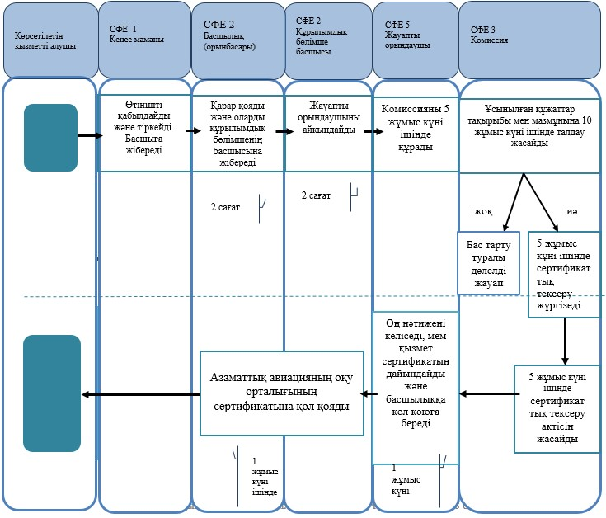

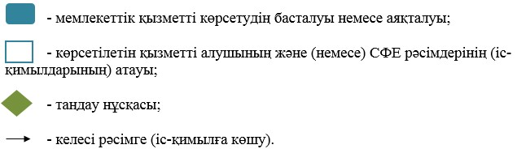

"Азаматтық авиацияның
авиациялық оқу
орталығының сертификатын
беру" мемлекеттік көрсетілетін
қызмет регламентіне
2-қосымша
Мемлекеттік қызмет көрсетуге тартылған ақпараттық жүйелердің функционалдық өзара іс-қимылының № 1 диаграммасы

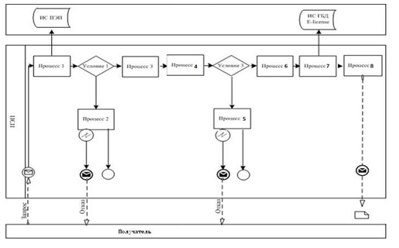

Көрсетілетін қызметті беруші арқылы электрондық мемлекеттік қызмет көрсету кезіндегі функционалдық өзара іс-қимылдың № 2 диаграмма

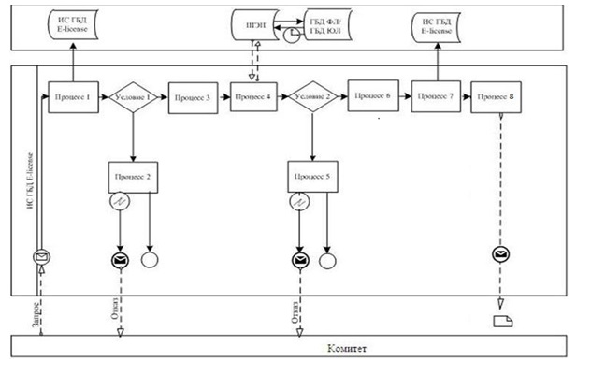

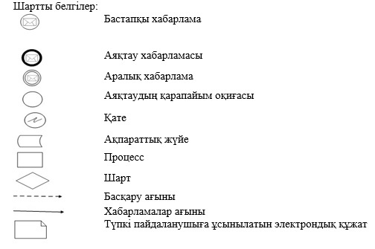

© 2012. Қазақстан Республикасы Әділет министрлігінің «Қазақстан Республикасының Заңнама және құқықтық ақпарат институты» ШЖҚ РМК

